SETTORE TURISMO

Vicenza, 7 gennaio 2013 CIRCOLARE N° 1432
Responsabile: Musci A.

CORSO DI CUCINA A TUSCANIA
22 – 24 FEBBRAIO 2013

In collaborazione con l’agenzia I VIAGGI DI MONIKA vi invitiamo a partecipare al loro mitico corso di cucina! E per stupirvi in tutti i sensi abbiamo voluto prepararvi una sorpresa e quindi... vi portiamo a sporcarvi le mani nella bellissima TUSCANIA all'interno di un fantastico hotel/scuola a 4 stelle ricavato in un convento del '400. La Boscolo Academy ci accoglierà per farci vivere un week end da veri master chef !!
Pensando anche ad eventuali accompagnatori non interessati al corso abbiamo inserito per loro una fantastica escursione a Tarquinia per scoprire con l’ausilio di ottime guide specializzate in storia etrusca questa bellissima località posta a soli 25 km da Tuscania.

IL COMPLESSO DELLA BOSCOLO ACADEMY ETOILE

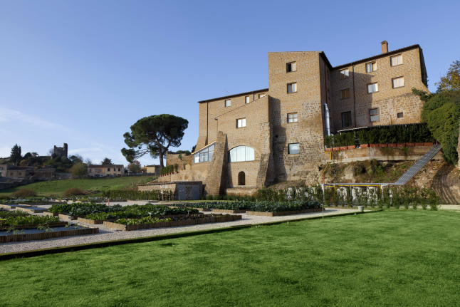

L'HOTEL
All’interno del complesso della Boscolo Etoile Academy si trovano 32 camere completamente rinnovate. Ogni camera è fornita di letto 200x200, televisore al plasma 26’’, collegamento internet. Ottima la colazione a buffet. Caffè e pasticcini a disposizione tutti i pomeriggi. Un distributore bevande è presente in tutti i corridoi.

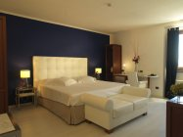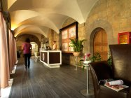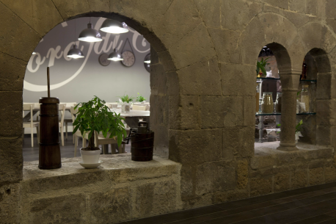

I LABORATORI
La nuova struttura della Boscolo Etoile Academy si differenzia dalla precedente e dalle altre scuole presenti nel territorio nazionale soprattutto grazie ai prestigiosi spazi didattici che offre ai suoi corsisti. Sono presenti infatti 6 laboratori, costruiti utilizzando le più alte tecnologie e attrezzati per fungere sia da laboratori pratici che teorici:

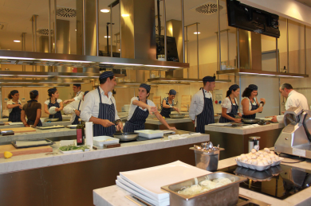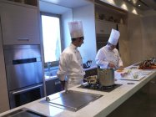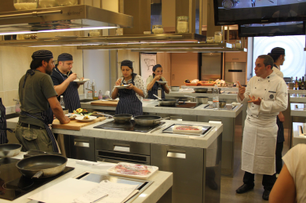

IL TEATRO DELLE ECCELLENZE
Teatro dell'eccellenza, ultimo progetto inaugurato all'interno della Boscolo Etoile Academy di Tuscania e frutto della collaborazione tra Arclinea, Miele e Dornbracht. E’ riduttivo definirlo un ristorante e altrettanto limitante chiamarlo aula, è un “teatro” in cui cuochi capaci e professionali mettono in scena dal vivo la preparazione dei loro piatti svelandone segreti e dettagli al pubblico, che godrà dei frutti della preparazione in una cena gourmet senza paragoni… Un perfetto connubio fra tecnologia di avanguardia e cultura gastronomica.
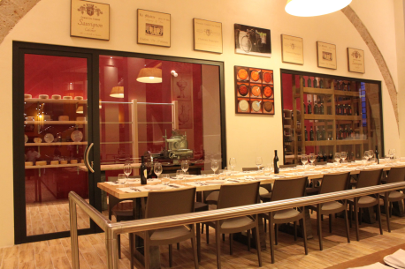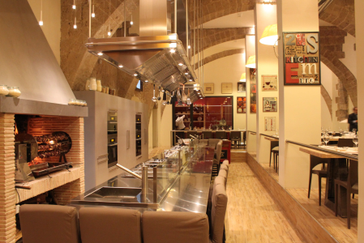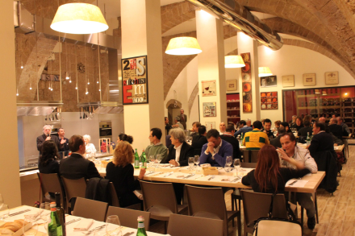

I CORSI
nr. 3 corsi fra cui scegliere

- PRIMI PIATTI DI PESCE (15 posti capacità massima)
B) PASTICCERIA DI FINE PASTO (16 posti capacità massima)
C) PIZZE, FOCACCE E PANIFICAZIONE (10 posti capacità massima)

PROGRAMMA
Venerdì 22 febbraio
Partenza con pullman privato dal Park Bassano di Vicenza alle ore 8.00. In tarda mattinata arrivo a Grosseto e passeggiata all’interno del centro storico. Pranzo libero da consumarsi in una delle numerose trattorie o ristorantini presenti in centro per assaggiare qualche tipica specialità maremmana (possibilità di prenotare un ristorante a menu fisso con supplemento di 20 euro, menu composto da primo, secondo, contorno, acqua vino e caffè). Arrivo a Tuscania alle ore 18.00 e registrazione in hotel.
Cena di tre portate con vini abbinati in hotel e pernottamento (vi preghiamo di segnalarci eventuali allergie e intolleranze).
Sabato 23 febbraio
Sveglia alle ore 7.30 e colazione a buffet con le specialità di pasticceria preparate dagli allievi dell’accademia. Corso dalle 8,30 alle 14,30 con un pranzo degustazione (il corso è a numero chiuso, saranno accettate solo le adesioni sopra specificate per ogni aula, in caso di raggiungimento del numero del corso prescelto i clienti verranno automaticamente inseriti in uno degli altri corsi disponibili). A fine corso sarà rilasciato un attestato di partecipazione.
Per coloro che hanno prenotato l’escursione a Tarquinia incontro con la guida alle ore 9.30 e partenza dall’hotel, svolgimento dell’escursione come dal seguente programma:
Visita alla Necropoli dei Monterozzi
dove si possono visitare circa una quindicina delle 200 tombe dipinte ritrovate. Si tratta di splendidi ed unici esempi dell’arte funeraria etrusca vanno dal VI° secolo a.c. al III a.c. appartenenti ai membri della classe
aristocratica tarquiniese.
Visita al Museo Nazionale Etrusco
Ospitato nel rinascimentale Palazzo Vitelleschi fatto costruire dal Cardinale Vitelleschi intorno al 1436 inglobando nella residenza anche parti di costruzioni più antiche. All’interno si possono ammirare reperti che vanno dal periodo villanoviano fino al periodo ellenistico e romano con capolavori della
Ceramica attica di importazione e delle botteghe Tarquiniesi.
Costo del biglietto cumulativo Museo e Necropoli €. 8,00 da versarsi in loco alla guida
Per tutti, allievi cuochi e non, nel pomeriggio tempo a disposizione per una passeggiata a Tuscania alla scoperta di questo borgo poco conosciuto e pieno di tesori.
Sabato sera cena show-cooking al Teatro delle Eccellenze con un bravissimo chef ed i suoi ragazzi, bevande incluse.
Domenica 24 febbraio
Ore 8.30 sveglia e colazione in hotel. Partenza alle ore 10 circa e arrivo alle 12.00 circa a Firenze. Pranzo presso l’Osteria dell’Agnolo: antipasti misti toscani, fiorentina, contorni e dessert, caffè e acqua inclusa.
Alle 14.30 incontro con la guida, sig.ra Giulia Bartolacci, per la visita guidata del centro storico:
iniziamo da piazza del Duomo, il centro religioso di Firenze, con la cattedrale di Santa Maria del Fiore simbolo del Rinascimento grazie alla grandiosa cupola progettata da Brunelleschi, e dove potete ammirare inoltre il campanile di Giotto e il Battistero romanico di San Giovanni, decorato da tre magnifiche porte bronzee, di cui la più famosa è la porta del Paradiso del Ghiberti.
Dopo aver percorso le strette vie medievali ricche di antiche case torri e memori del grande poeta Dante Alighieri, si raggiunge piazza della Signoria, cuore politico di Firenze, dove troviamo Palazzo Vecchio, uno degli esempi più significativi di palazzo pubblico del Medioevo, la Loggia dei Lanzi, galleria di statue tra cui il formidabile Perseo di Benvenuto Cellini, e le numerose statue della piazza, come la bella fontana dell' Ammannati.
Da lì si prosegue con una passeggiata nei dintorni, visitando la chiesa di Orsanmichele, simbolo del potere delle Arti durante la Repubblica Fiorentina, e il quartiere di Santa Maria Novella, ricco di testimonianze rinascimentali delle famiglie fiorentine di mercanti e banchieri un tempo a capo della Signoria di Firenze.
La visita termina al Ponte Vecchio, tra i gioielli e le pietre preziose delle antiche botteghe orafe.
Alle ore 17.30 partenza per Vicenza, arrivo previsto entro le ore 20.30
QUOTA PARTECIPAZIONE con minimo 20 e max 40 partecipanti:
Soci €. 410,00 Ospiti 475,00
Supplemento singola € 43,00 a persona x notte in camera doppia uso singola

La quota comprende:
- viaggio in pullman gran turismo da Vicenza park Bassano e pullman a disposizione per tutto il week end
- nr. 2 pernottamenti in camera matrimoniale standard
- tutti i pasti (bevande incluse) tranne il pranzo del primo giorno come da programma sopra riportato; la cena del sabato sarà servita nel Teatro delle Eccellenze, il pranzo della domenica presso l’Osteria dell’Agnolo
- corso di cucina di 6 ore a scelta tra: PRIMI PIATTI DI PESCE, PASTICCERIA DI FINE PASTO, PIZZE FOCACCE E PANIFICAZIONE incluso l’utilizzo di cuffietta, grembiule e tutti gli ingredienti
- per chi non frequenta il corso visita guidata come da programma sopra riportato della bellissima località etrusca di Tarquinia di mezza giornata
- visita guidata di Firenze della durata di 2 ore circa
- accompagnatrici Monika Dal Maso e Annachiara Lavagnoli (nel caso in cui il gruppo superi le nr. 20 adesioni, fino a 20 partecipanti l’accompagnatrice sarà solo Monika)
- attestato di frequenza del corso
- materiale didattico
- Quota assicurativa R.C.Rischi Diversi (€.5,00 a persona) applicata alla polizza globale stipulata dal Circolo Dipendenti BPVI

POSSIBILITA’ DI SOTTOSCRIVERE LA POLIZZA FACOLTATIVA PER L’ANNULLAMENTO GLOBY GIALLA AL PREZZO DI EURO 25.00 A PERSONA

ADDEBITI: | SOCI | OSPITI
Caparra 21/01/2013 | € 240,00 | € 240,00
Saldo 08/02/2013 | € 170,00 | € 235,00

PENALI:
in caso di annullamento entro il 31 gennaio la penale applicata sarà pari alla caparra versata e cioè il 50% del costo del viaggio. Dal 01 febbraio in poi la penale applicata sarà pari all’intero importo del viaggio (possibilità di sottoscrivere l’apposita polizza globy gialla per assicurare l’importo del viaggio in caso di annullamento dovuto a motivi certificabili)
Al momento della prenotazione sarà necessario specificare il tipo di corso scelto.

PER INFORMAZIONI RIVOLGERSI A ADELAIDE MUSCI (Tel. Uff. 0444/906185)
e-mail adelaide.musci@sbpopvi.it presso U.O. Anagrafe e C.R..

Per le iscrizioni inviare alla segreteria del Circolo – anche a mezzo fax – il modulo allegato ENTRO lunedì 21 gennaio 2013.

Circolo Dipendenti BPVI

CORSO DI CUCINA A TUSCANIA
22 – 24 FEBBRAIO 2013
Modulo da ritornare alla Segreteria del Circolo
entro il 21 gennaio 2013

Io Sottoscritto _________________________________Tel.Abitazione ___________ Cell.(obbligatorio)________________ Uff./Fil._____________
e-mail (obbligatoria) _________________________________ iscrivo al Viaggio sopraindicato i seguenti Nominativi:
Cognome e Nome | Codice fiscale | Luogo di nascita | Data di nascita | Socio | Ospite | Tipo corso  ***
 |  |  |  | ❑ | ❑
 |  |  |  | ❑ | ❑
 |  |  |  | ❑ | ❑

*** SPECIFICARE IL RIFERIMENTO DEL CORSO SCELTO (A-B-C)

CAMERA SINGOLA 

CAMERA DOPPIA 

Assic. annullamento 

Autorizzo l’addebito nel mio C/C n° _______/______________ di Euro ___________________

Data .........../..................../............. firma ........................................

N.B. L’iscrizione di eventuali Ospiti deve essere presentata dal Socio ospitante che partecipa al viaggio e che si renderà garante e responsabile del comportamento dei nominativi presentati e fungerà da interlocutore, per ogni evenienza, tra il Responsabile della gita designato e il/i proprio/i Ospite/i. Le quote relative agli Ospiti sono addebitate sul conto del Socio presentatore; non sono accettati assegni e/o contanti. Al termine delle iscrizioni verrà confermata la Vostra adesione.

LETTERA DI MANLEVA
Con riferimento alla mia iscrizione al Circolo, con la presente, dichiaro di aver preso conoscenza del contenuto del suo Statuto.
In previsione della mia partecipazione alle iniziative promosse dal Circolo prendo atto sin d’ora che:
- tutti i soci partecipanti alle singole iniziative sono tenuti alla massima cura e rispetto dei locali e delle attrezzature messe a disposizione nel corso delle medesime e sono tenuti a collaborare al loro corretto e pacifico svolgimento, evitando ogni disturbo o danno a cose e persone, all’uopo osservando ogni cautela e adottando ogni misura opportuna per evitare qualunque danno a terzi, a cose e agli altri partecipanti;
- la partecipazione alle iniziative di associati od ospiti minorenni deve intendersi effettuata sotto la sorveglianza e la responsabilità dei genitori o parenti Soci che li accompagnano e/o li presentano;
- l’iscrizione di eventuali miei ospiti sarà da me presentati mi renderà garante e responsabile del comportamento dei nominativi presentati e fungerò da interlocutore, per ogni evenienza, tra il Responsabile dell’iniziativa e il/i proprio/i ospite/i. Le quote relative agli ospiti saranno addebitate sul conto del Socio presentatore e che non sono accettati assegni e/o contanti; al termine delle iscrizioni verrà confermata la loro adesione.
Preso atto di tutto quanto sopra, dichiaro di manlevare il Circolo Dipendenti Banca Popolare di Vicenza, i suoi dirigenti e chiunque altro sia coinvolto nell’organizzazione dell’Evento, da ogni e qualsivoglia responsabilità per ogni danno, perdita o lesione anche fatale che io stesso o miei effetti personali possano patire in conseguenza diretta o indiretta della mia partecipazione alle iniziative promosse dal Circolo, comprese le spese legali sopportate per pretesi danni, perdite o lesioni occorsi a terzi a causa della mia condotta o in occasione della mia partecipazione o assistenza alle iniziative medesime incluso il trasferimento collegato alla partecipazione alle stesse, quale che ne sia la causa e fatti salvi i limiti di legge.
Inoltre, preso atto dell’informazione sul trattamento dei dati ai sensi e per gli effetti dell'art. 13 D. Lgs. n. 196/2003 che mi è stata consegnata e a conoscenza del fatto che nel corso delle iniziative potranno essere effettuate fotografie e riprese video per scopi documentali e promozionali dell’attività svolta dal Circolo Dipendenti Banca Popolare di Vicenza, acconsento che il Circolo Dipendenti Banca Popolare di Vicenza possa utilizzare tali fotografie o riprese che mi ritraggono durante la partecipazione attiva alla manifestazione o la mera assistenza alla stessa e riconosco allo stesso Circolo il diritto di usare, senza alcuna mia aspettativa di compenso, tali fotografie, video, immagini, somiglianze e voci attraverso qualsiasi mezzo di comunicazione, inclusi, ma non solamente, televisione, cataloghi, brochures, display e qualsiasi altro materiale stampato o scritto, anche con modalità multimediali, con l’obiettivo di pubblicizzare e promuovere le manifestazioni e l’attività in generale dell’associazione stessa.
Quanto precede viene da me sottoscritto anche in nome e per conto degli eventuali soci minorenni da me accompagnati.
In fede.

Data .........../..................../............. firma ...........................................

Nome e Cognome ______________________

